决策仿真课程实践
第4次课阶段性成果提交表
SimPy 仿真模型构建与初步运行
案例22 多品种小批量柔性生产线调度优化

一、项目基本信息
小组编号 | 第7组 | 案例编号 | 22
案例名称 | 多品种小批量柔性生产线调度优化 | 组长 | 倪伟丰
小组成员 | 范雨欣、施婧、李晓涵、王雪嫣、  李宇亮、王宇阳、倪伟丰、吴魏薇 | 指导教师 | 邵志芳
第3次课成果 | 已完成数据需求与参数确定报告 | 提交日期 | 待小组填写
软件及版本 | Python 3.12.14 / SimPy 4.1.2 | 模型版本 | soft-procedure 0.1.0

二、本次课程任务与成果要求
将案例22的五工位柔性生产线实现为 SimPy 离散事件模型。模型逐件追踪毛坯到达、按路线转序、机床换模与故障续作，以及下游缓冲满载时的占机等待。基准模型在空系统起步的 2400 分钟内可正常运行并导出原始记录。种子 42 的单次运行完工 356 件，按第十四节所列判据完成实现验证。

三、模型版本与文件清单
文件或成果 | 位置 | 用途
SimPy 模型 | flexible-procedure | 可编辑模型、配置和命令入口
依赖与运行说明 | pyproject.toml、uv.lock、README.md | 运行环境与模型假设
参数表与概念模型 | 第2、3次课小组报告 | 沿用业务规则及输入参数
流程图与实测轨迹 | 本报告图1至图3及第十四节 | 对应源码、状态与事件时刻
验证用例 | tests/ 与本报告附录 | 可执行测试及复现说明

在项目根目录运行基准模型
uv sync
uv run soft-procedure run --scenario baseline --seed 42 --output outputs/lesson4
单次运行生成 run.json 和逐件、逐工序、机床区间、队列及经济核算 CSV。模型通过 Python 入口或命令行运行。

四、SimPy 模型结构总览
Simulation 创建一套独立的 Environment，将五个 Station 与八个 Machine 进程连接起来。Source 逐件提交首站准入请求，Machine 向所属 Station 请求派工。工序完成后由 Simulation._transfer 发出下一站准入请求，或登记末工序完成。
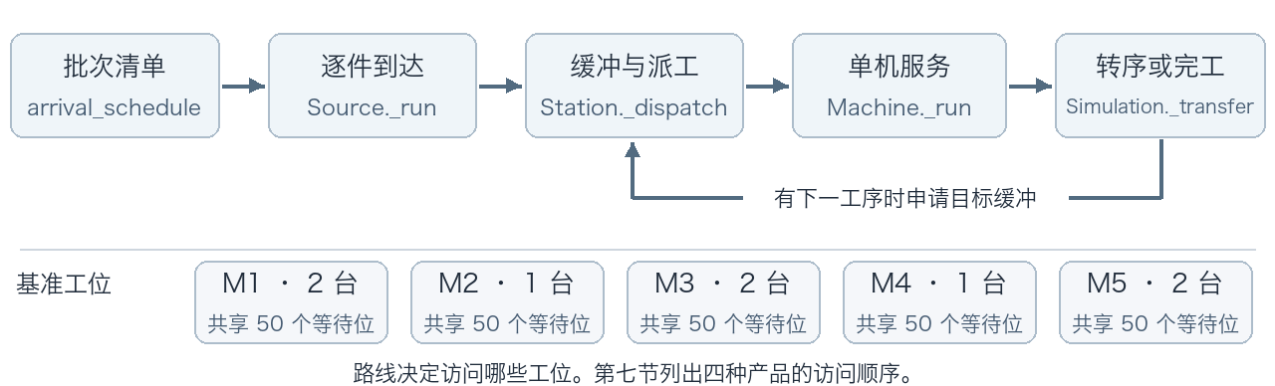
图1 SimPy 模型模块及基准工位配置
到达批次按外部计划推进。工位用 SimPy Event 通知准入和派工，机床通过 timeout 推进有效工作与维修。模型按事件推进时钟，每 20 分钟采样一次仅用于展示。

五、实体生成模块 Create
到达环节 | 配置和实现 | 可核对的记录
生成批次清单 | 批间隔为均值10分钟的指数分布。首批先等待一个间隔，时点须小于2400。 | arrival_schedule 的 time、batch_id
批内逐件生成 | 批量为5至20的离散均匀整数。批内逐件独立抽产品，同批共享到达时刻。 | jobs.csv 中同批到达时刻相同
进入首站或线外等待 | 逐件调用首站 put。若首站满载，准入请求排队，后续批次仍按时到达。 | arrival_time 与 admitted_at 可分开核对

源码摘录 model/source.py Source._run
for batch in self.schedule:
yield self.env.timeout(batch.time - self.env.now)
for product in batch.products:
job = Job(len(self.jobs) + 1, batch.batch_id, product, float(self.env.now))
self.jobs.append(job)
self.stations[ROUTES[product][0][0]].put(job)
基准种子42共生成271批、3363件。首批在4.2846分钟到达，共9件，产品依次为 P3、P4、P4、P3、P1、P4、P1、P3、P2。其中 P3 申请 M2，其余申请 M1。

六、实体属性与参数赋值 Assign
单件实体由 Job 表示。外部到达时写入编号、批号、产品及到达时间。首次准入写入 admitted_at，每次准入写入新的工序记录。机床领取工件后记录派工时刻和机床编号，换模完成后生成该道工序的加工时长。
属性或变量 | 赋值来源 | 含义和单位
job_id、batch_id | Source._run | 工件编号按生成次序递增，批号在批内共享
product | PRODUCT_MIX | P1 / P2 / P3 / P4 为 30% / 25% / 25% / 20%
operation_index | 初值0，由 _transfer 递增 | 用 product 与索引查 ROUTES
arrival_time、admitted_at | 到达事件与首次准入事件 | 分钟。尚在线外时 admitted_at 为空
operations | Station._dispatch、Machine._run | 逐工序记录入队、派工、加工开始、加工完毕和交接时刻
required_processing | randomness.py  processing_duration | 以 μ 和 0.1μ 为正态抽样参数，非正重抽。单位为分钟

源码摘录 randomness.py 工序加工时长的随机流
rng = stream(seed, "processing", job.job_id, job.operation_index)
duration = rng.gauss(mean, mean * config.processing_cv)
while duration <= 0:
duration = rng.gauss(mean, mean * config.processing_cv)
return duration * multiplier
加工样本以种子、工件编号和工序索引绑定。只改变派工顺序时，同一工件同一工序仍使用同一基础样本。基准的工位倍率均为1。

七、判断与分流逻辑 Decide
产品 | 首站 | 按 ROUTES 访问的工位及加工均值（分钟）
P1 | M1 | M1(5) → M2(8) → M3(6) → M4(4) → M5(3)
P2 | M1 | M1(4) → M3(7) → M4(5) → M5(6)
P3 | M2 | M2(6) → M3(5) → M5(8)
P4 | M1 | M1(3) → M4(9) → M5(4)

首站取 ROUTES 的第一个工位。加工结束后 _transfer 先推进工序索引，若索引等于路线长度则登记成品，否则等待目标站准入。工位先按容量决定是否准入，机床再按第九节的规则从已准入工件中取件。
源码摘录 model/simulation.py 非末工序分支
next_station = ROUTES[job.product][job.operation_index][0]
yield self.stations[next_station].put(job)

八、资源与服务过程 Process
机床是独立的 SimPy 进程。同一工位的机床共享一个等待缓冲，分别保存当前工件、上次产品和剩余有效寿命。Station._dispatch 在无 yield 的调用中选择、移除并分配工件，以免两台机床取到同一件。
工位 | 机床数 | 服务产品 | 共享等待位
M1 | 2 | P1、P2、P4 | 50
M2 | 1 | P1、P3 | 50
M3 | 2 | P1、P2、P3 | 50
M4 | 1 | P1、P2、P4 | 50
M5 | 2 | P1、P2、P3、P4 | 50

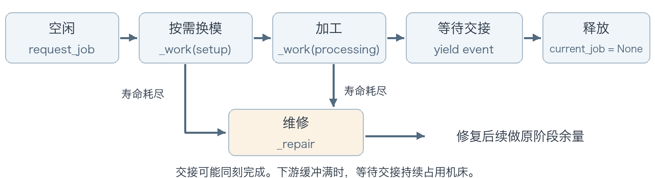
图2 单台机床的服务、故障续作和交接

换模与故障
首件及同类接续换模为0分钟，异类切换为15分钟。基准开启故障。每台机床的有效寿命服从均值6000分钟的指数分布，只有加工和换模消耗寿命。维修时长服从均值240分钟的指数分布，修复后抽取新寿命并续做原阶段余量，工序工时沿用首次样本。寿命与工作同刻耗尽时，当前工作先结束，下一段有效工作前维修。

加工完毕与释放
加工完毕时记录 processed_at。若下一工位已满，机床保留 current_job 直到目标站发出准入事件。末工序完成或下游及时准入时，交接可在同一时刻完成。
源码摘录 model/machine.py 加工完毕后的交接与释放
yield event
operation["transferred_at"] = float(self.env.now)
self.sent_count += 1
self.current_job = None

九、队列等待与放弃逻辑 Hold 和 Queue
位置 | 进入和退出规则 | 对机床与统计的影响
准入请求 pending | 按请求先后 FIFO。线外毛坯与上游转入共用目标站队列。有等待位时触发准入事件。 | 线外件仍在线外，转入件仍占上游机床。请求引用不另计库存。
工位缓冲 waiting | 基准按入队时刻 FIFO，同刻按 job_id。空闲机床领取一个工件。 | 仅等待件计入容量，在机件另计。
上游机床 blocked | 加工结束后等待目标缓冲实际准入。交接完成才继续领取下一件。 | 交接等待计入机床阻塞时间。

同类优先比较候选工件与该台机床的上次产品。机床没有上次产品时按 FIFO 取件。超时优先策略在缓冲内等待达到阈值后先取最早入队的达阈值件，其余按同类优先。基准选择 FIFO。备选阈值120分钟用于提升优先级，模型始终保留等待工件。
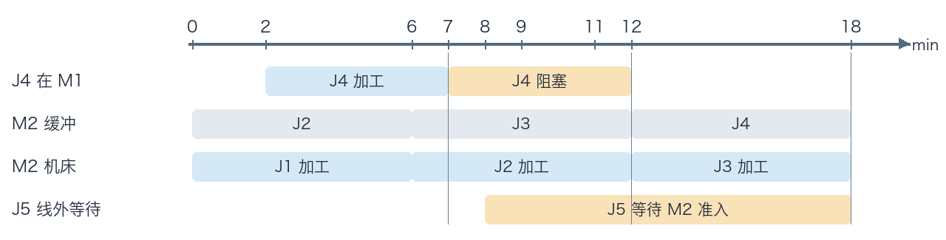
图3 M2 容量为1时的 SimPy 实测交接轨迹（V3）
图3截取 V3 容量为1时的原始轨迹。J4 在 t=7 发出内部请求，J5 在 t=8 由线外提出请求。t=12 缓冲腾出时 J4 先进入 M2，t=18 才轮到 J5，体现了两类请求共用 FIFO。

十、实体离开与系统输出 Record 和 Dispose
指标 | 记录来源与计算口径
总产量、分产品产量 | _transfer 在末工序完成时写 completion_time 并加入 completed。只计观察窗内完成件。
周期、等待与队长 | 完工件的外部到达至完工为总周期。缓冲等待取已派工件，平均队长为队长的时间积分除以2400。
机床利用率与阻塞 | 按五态区间累计时长。工位加工利用率＝工位加工总分钟 ÷（机床数 × 观察分钟）。
在制品和线外库存 | 期末未完成件按物理位置分别记录。已准入且未完工为线内在制，尚未首次准入为线外。
收入与经营贡献 | 按各产品完工件数乘售价确认收入。加工与换模分钟折算为机床小时计费，收入减运行费得经营贡献。

十一、模型参数核对
核对依据为《案例二十二》、第3次课小组报告正文中的参数总表，以及当前 SimPy 源码。下表将案例输入、补充假设和运行设置分别列出。工位加工均值的完整路线见第七节。
类别 | 第3次课确定值 | SimPy 实际值与核对结论
到达 | 批间隔 EXPO(10) 分钟，批量5至20等概率 | 一致。arrival_mean=10，batch_min=5，batch_max=20。首批先等待一个批间隔。
产品与路线 | P1 / P2 / P3 / P4 比例30% / 25% / 25% / 20%，按工艺路线加工 | 一致。PRODUCT_MIX、ROUTES 逐项对应，批内各件独立分型。
加工时间 | 按产品工序取均值 μ，标准差0.1μ，非正重抽 | 一致。processing_cv=0.10，基准工位加工倍率为1。
资源与容量 | M1至M5依次为2 / 1 / 2 / 1 / 2台，每工位50个等待位 | 一致。machine_counts 与 buffer_capacity 对应，基准不启用分工位覆盖。
换模 | 首件和同类0分钟，异类15分钟 | 一致。setup_time=15，按单机 last_product 判断。
故障与维修 | 有效寿命指数均值100小时，维修指数均值4小时 | 一致。mtbf=6000，mttr=240，failures_enabled=True。只在加工、换模扣减寿命。
准入与派工 | 准入 FIFO，基准派工 FIFO，备选超时阈值120分钟 | 一致。policy_name=fifo，aging_threshold=120，仅在 aging 生效。
初态与窗口 | 空系统、预热0，观察 [0, 2400) 分钟 | 一致。horizon=2400，机床初始空闲，跨站运输0。
重复与监测 | 基准建议10次重复，逐事件统计 | 本报告用种子42至51复核10次。sample_interval=20 增加展示快照，核心统计仍按事件累计。
经济参数 | 售价200 / 180 / 250 / 300元，购机50万元/台，运行费100元/台·小时 | 一致。默认 machine_active，仅计换模与加工，新增设备投资单列。

补充假设对结果的影响
首件免换模影响产线启动时段。按有效工作时间计故障使空闲和阻塞期间保持剩余寿命。缓冲准入对内外请求采用同一 FIFO，因而首站投料也会与转序争用等待位。维修未设共享维修工约束，各机床可独立修复。
代码位置为 config.py、model/source.py、model/machine.py、model/station.py 和 economics.py。经济参数中的售价按 P1 至 P4 顺序列示。

十二、模型初步运行结果
基准为 FIFO、每站50个等待位、开启故障与异类换模，从空系统运行2400分钟。下列两表来自种子42的一次重新运行。
指标 | 基准运行结果 | 单位及统计口径
到达 / 完工 | 3363 / 356 | 件。按外部到达及末工序完成计数
P1 / P2 / P3 / P4 完工 | 15 / 13 / 316 / 12 | 件。四类合计356件
期末线内 / 线外 | 105 / 2902 | 件。3363 = 356 + 105 + 2902
吞吐量 | 8.90 | 件/小时。356 ÷ 40
平均总周期 / 线内周期 | 937.47 / 401.75 | 分钟。均以356件成品为样本
放弃量 / 故障次数 | 0 / 0 | 件 / 次。无放弃规则，本次未触发故障
收入 / 运行费 / 经营贡献 | 87,940.00 / 15,806.62 / 72,133.38 | 元。按完工售价与机床有效时间核算

工位 | 平均队长（件） | 峰值（件） | 平均等待（分钟） | 加工占比 | 换模占比 | 阻塞占比
M1 | 49.32 | 50 | 475.90 | 3.55% | 7.50% | 88.78%
M2 | 48.51 | 50 | 323.55 | 84.82% | 15.00% | 0.00%
M3 | 0.27 | 5 | 1.87 | 36.94% | 13.75% | 0.00%
M4 | 0.16 | 3 | 9.63 | 9.54% | 10.63% | 0.00%
M5 | 2.48 | 13 | 16.64 | 55.86% | 20.00% | 0.00%

本次 M2 加工与换模合计占99.82%，M1 阻塞占88.78%。两个工位的等待缓冲接近满载，期末仍有2902件在线外。平均等待只统计已派工件，期末等待件另记。该结果用于确认有限时长、从空系统启动的行为。

长期基准运行
沿用 FIFO 基准及原机床、缓冲、换模和故障参数。种子 42 至 51 各从空系统连续运行 20,000 小时，以 2,000 工时折算一年，期间不重置。十年平均完工 192,397.4 件（均值的 95% t 区间为 [191,877.5, 192,917.3] 件），吞吐 9.62 件/小时，期末线外积压 1,307,630.3 件。
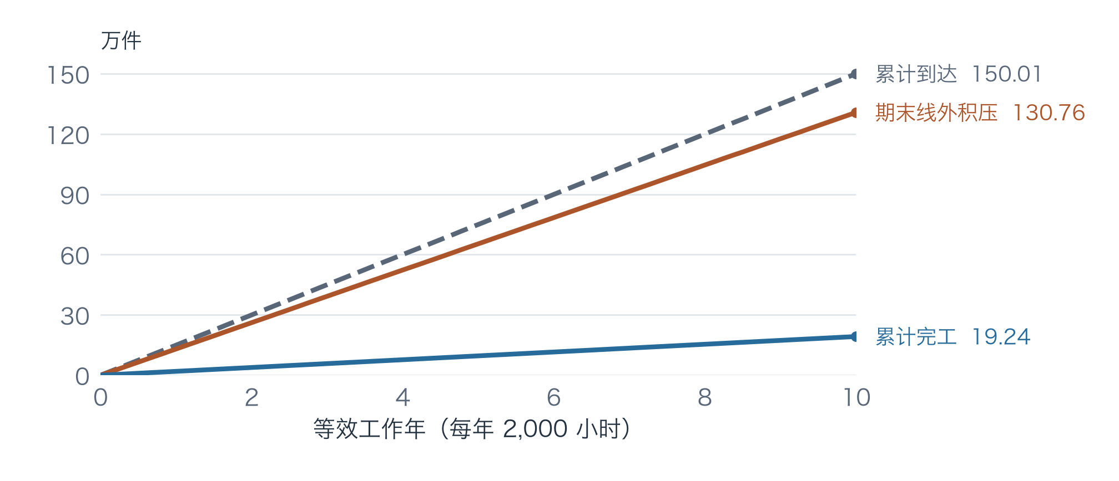
图4 累计到达、累计完工与线外积压（十次均值）
物件 3（P3）占来料的 25.01%，占完工的 99.95%。P1、P2、P3、P4 十年平均完工分别为 33.7、30.5、192,307.3、25.9 件。P1、P2、P4 合计从第 1 年的 71.7 件降至第 10 年的 0.2 件。
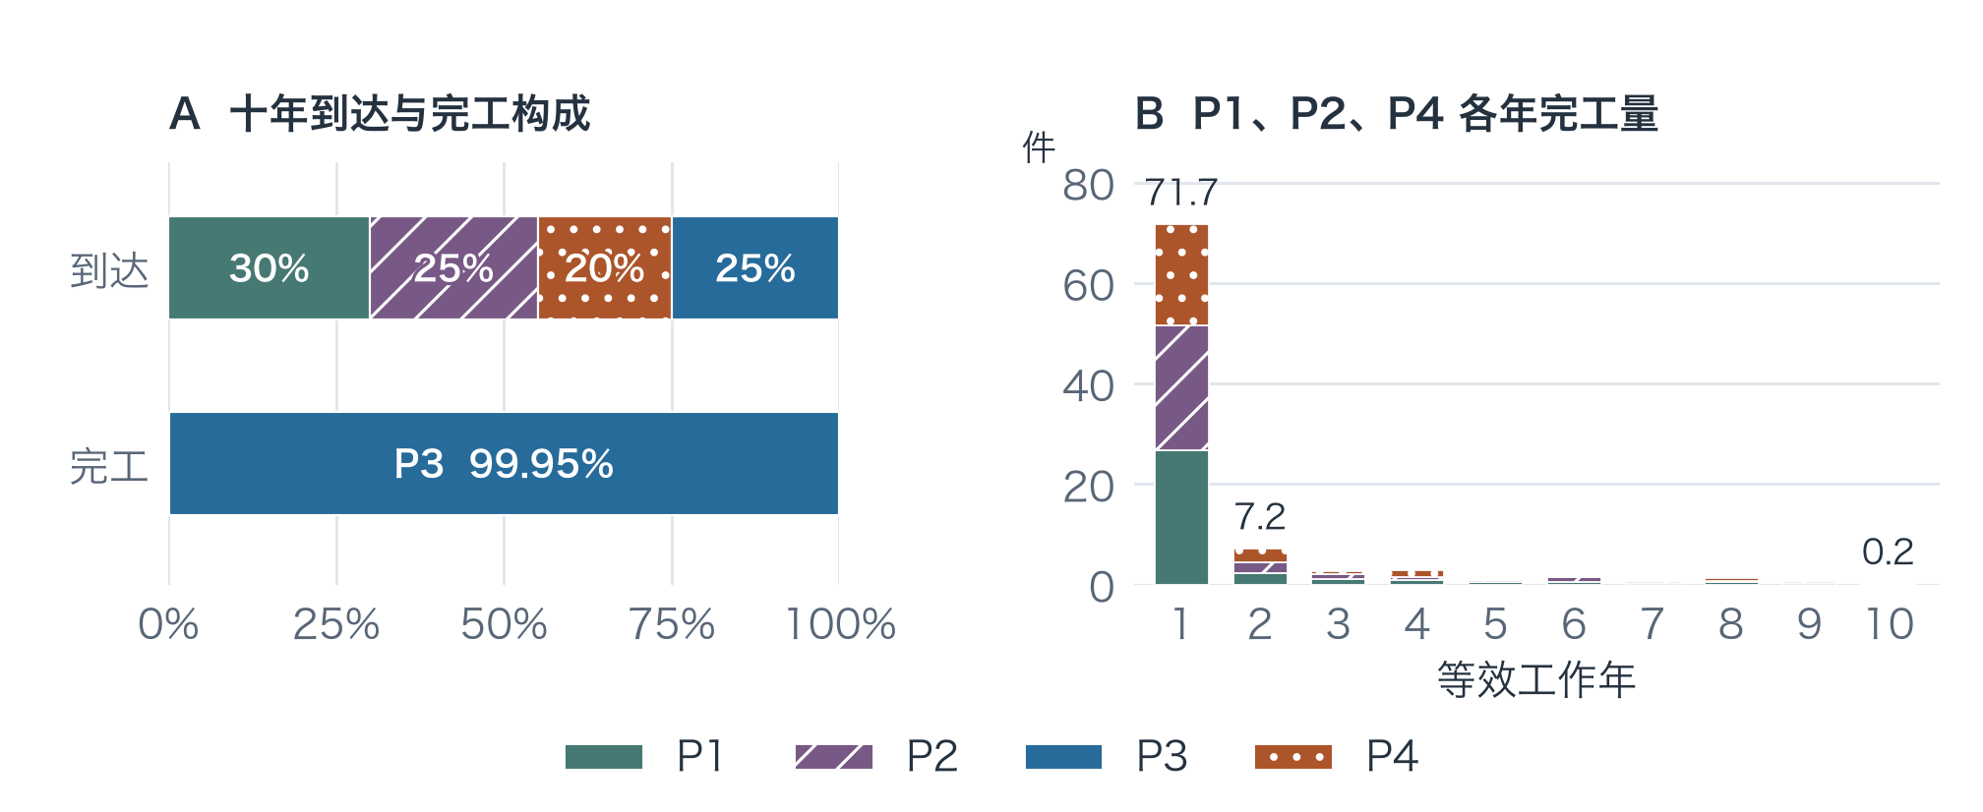
图5 到达与完工构成及非 P3 年度完工量（十次均值）
十年平均销售收入 4,809.68 万元，运行费 610.39 万元，经营贡献 4,199.29 万元。收入按完工即售出确认，费用仅计加工与换模机时。

物件 3 占比偏高的原因与改进假设
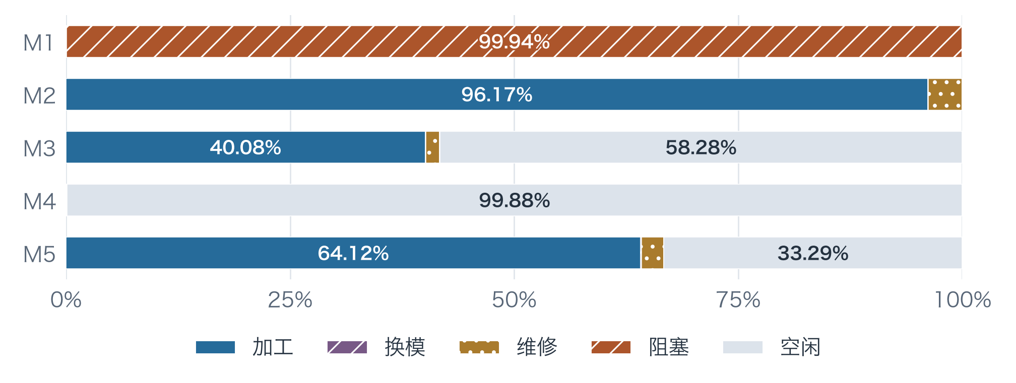
图6 各工位五态机时占比（十次均值）
P3 直接申请进入 M2，P1 在 M1 加工后才加入同一个准入 FIFO。M2 缓冲有 99.984% 的时间满载，加工与换模占 96.25%。P1 等空位期间继续占用 M1，使 M1 阻塞占比达 99.94%。十次运行截止时，两台 M1 均各持有一件待转入 M2 的 P1。P2、P4 同样需要经过 M1，因而难以入线。P3 绕过 M1，仍能沿 M2→M3→M5 加工。
按期望来料量，P3 单独就需占用 M2 约 112.5 加工分钟/小时，超过单台机床的 60 分钟/小时。这一过载使线外积压持续增长。准入次序由缓冲区外的 FIFO 决定，缓冲区内的派工只决定下一件加工对象。
可检验三项假设。为 P1 保留部分 M2 准入机会，以减少 M1 阻塞。派工兼顾下游空位、同类优先和等待上限，以减少新阻塞与换模。按品种欠交量和 M2 负荷放行，以控制在制并改善交付构成。后续采用相同的外部到达序列与配对种子，比较各品种完工与欠交、M1 阻塞、换模、总吞吐和经营贡献。
十次运行的检查点和复现脚本见 outputs/simpy-20000h-20261110/。

十三、模型运行异常与调试记录
核查点 | 定位方法 | 观察结果与处理
到达量大于完工量 | 从实际位置清点期末工件 | 105件线内、2902件线外，数量闭合。保留两类积压。
加工结束后机床仍占用 | 同时读 processed_at 与 transferred_at | V3 中 J4 相差5分钟，与占机阻塞区间吻合。
基准启用故障但单次未发生 | 检查 failures，再注入固定寿命和维修时长 | 种子42观察到0次故障。V4 单独触发并验证加工、换模阶段的续作。

本次复跑和确定性用例均正常结束。上述条目记录统计口径和事件时点的调试核查。

十四、模型逻辑验证 Verification
检验目标是确认 SimPy 实现符合既定概念逻辑。先固定输入，手算应出现的路线、时间和计数，再执行同一模型并比对原始事件。确定性时间和计数应与预期逐项相等。十次随机基准运行另做逐件和统计复算，连续量允许 10⁻⁷ 的绝对浮点误差。
验证目标 | 实验设计 | 手算预期及通过判据 | SimPy 实测 | 结论
V1 产品分流与工时 | 四类分别在 t=0 放1件。加工 CV=0，关闭故障，独立运行。 | 逐站访问顺序等于第七节路线，完工分别为26 / 22 / 19 / 16分钟。 | 四条路线与15道工序时长逐项一致。末工序时点为26 / 22 / 19 / 16。 | 通过
V2 派工、阈值与并行资源 | 单台 M1，t=0 投 P1、P2、P1。对照 FIFO、同类和超时优先，测试阈值5分钟。再用两台 M1 投10件 P1。 | 三策略派工顺序分别为1→2→3、1→3→2、1→2→3。两台并行机床每台取5件，无重复。 | 顺序完全一致。第2次派工均在 t=5，超时优先此时取 J2。换模2 / 1 / 2次。并行5 / 5件且10个ID互异。 | 通过
V3 容量、占机释放和准入 FIFO | 单台 M1，关闭故障及换模，固定四批共6件。M2 容量1，分别运行至11和35分钟。容量2作为对照。 | 容量1时 J4 加工止于7、转序于12，J5于18准入，J6于12在 M1 派工。容量2时 J4 转序于7。 | 全部时点相等。t=11 时 J4 仍在 M1，J5 在线外，J6 在 M1 缓冲。容量2时 J6 于9开始。 | 通过
V4 换模、故障和续作 | 单机固定加工时长。分别测试无故障换模、加工中故障、换模中故障、寿命恰好耗尽。维修固定2分钟。 | 首件和同类免换模。故障前后工作时间相加应等于原工时或换模时长。恰好耗尽先完成当前工作。 | 实测的完工时点及状态区间见表下。加工中断用例只调用工时函数一次。 | 通过
V5 观察窗、退出与收入 | t=0 投 P1，t=26 投 P2，关故障，工时固定。分别以25、26、27分钟结束。 | 前两窗到达1件、完工0件、收入0。第三窗到达2件、完工1件、收入200元。 | 3组到达量、完工量、线内在制和收入全部吻合。无完工时平均周期为空。 | 通过

V4 单机维修轨迹
无故障时输入 P1、P1、P2，工时5、5、4分钟，实测完成于5、10、29分钟，换模仅在10至25分钟发生。固定工时10、寿命4、维修2分钟时，实测加工区间为0至4及6至12分钟，累计加工10分钟。
第二件需要换模时，若有效寿命为8分钟，换模从5至8分钟执行3分钟，维修至10分钟后续做12分钟，22分钟开始加工，26分钟完成。若寿命恰为5分钟，首件先在5分钟完成，第二件维修5至7分钟后才开始换模。

V3 固定输入下的容量对照
依次在 t=0、2、8、9 投入 P3×3、P1、P3、P1，编号为 J1 至 J6。t=0 时，M2 加工 J1，J2 占唯一缓冲位，J3 等待准入。t=6 时 J2 被派工，J3 补位，所以 J4 在 t=7 请求转序时无位可进。
观测字段（分钟） | M2容量1 预期 / 实测 | M2容量2 预期 / 实测
J4 的 M1 加工结束 | 7 / 7 | 7 / 7
J4 的 M1 交接完成及 M2 入队 | 12 / 12 | 7 / 7
J5 的首次准入 | 18 / 18 | 12 / 12
J6 的 M1 派工 | 12 / 12 | 9 / 9

容量1且截在 t=11 时，实测到达6件，完工0件，线内在制5件，线外1件。J4 在 M1 的阻塞状态仅累计7至11分钟。延长到 t=35 时，实测该次阻塞完整持续5分钟。容量2时 J4 的同一转序等待降为0。

V6 完整基准运行的守恒与独立复算
按种子42至51运行10次。将外生批次清单逐件展开，与实际到达的批号、时刻和产品核对，并从缓冲和机床持有位置提取期末工件ID。再按工序记录重建每站等待面积，按原始机床区间复算五态时间与费用。
通过判据 | 实测结果 | 结论
期末ID分区互斥且并集等于到达清单。工序为正确路线的前缀，相邻工序交接与入队时刻相等。 | 10/10次通过。共29,831件、11,768条工序记录。所有完工件均走完路线。 | 通过
50组站次均不超容量。从逐件等待加总复算队长，已派工件另算平均等待。 | 50/50组通过。平均队长最大绝对差 7.11×10⁻¹⁵ 件，平均等待最大差0。 | 通过
80台次的五态区间连续覆盖 [0,2400)，并按状态核对累计量。按完工件和有效机时复算经济指标。 | 80/80台次无空段或重叠。400项状态累计差均为0。收入差0，运行费最大差 3.64×10⁻¹² 元。 | 通过

V7 开关与复现
种子42的两次基准返回结果一致。同一种子的逐件到达清单在开关前后相同。种子42只关闭换模后，换模由173次降至0次，换模时间为0。种子47的基准有1次故障、维修783.33分钟，只关闭故障后两项均为0。两项开关检查通过。
基准十次完工量依次为356、364、352、355、345、238、309、348、354、372件。均值339.3件，双侧95% t 区间为[311.2, 367.4]件。种子42的356件为其中一次。
V1 至 V7 均满足设定判据，现有43项单元及接口测试全部通过。结论适用于上述实现、测试输入与统计范围。到达、工时和维修分布的现场适配需要实际记录另行检验。

十五、模型与概念模型的一致性检查
概念模型要素 | SimPy 实现 | 实现情况
批量到达与产品分流 | arrival_schedule、Source、Job 与 ROUTES | 实现批内逐件分型和差异化路线
五工位与并行资源 | Station 管共享缓冲，Machine 逐台工作 | 基准5个工位、8台机床
换模与故障 | Machine._work 与 _repair 管有效工作、维修与续作 | 按机床独立换模和故障
等待、阻塞与派工 | pending、waiting 及 choose。交接事件控制释放 | 实现 FIFO、同类及超时优先
产量、队列、利用率与成本 | metrics.py 与 economics.py | 基于原始事件计算并输出

短窗基准采用连续40个工作小时、零运输时间和独立并行维修的简化。日历停歇、共享维修工及实际需求属于后续扩展。当前输出可追踪五态机时、期末积压及经营贡献。

十六、AI 辅助使用记录
环节 | 使用内容 | 核查方式
模型说明 | 根据代码整理流程、配置表及运行记录 | 核对类、函数、参数与原始字段
逻辑验证 | 编写确定性对照及随机运行复算，整理实测表 | 执行用例与仓库测试，核对事件时点和计算误差
文档编排 | 按课程模板填充正文、图表和复现说明 | 保留原章节结构及教师评价栏

十七、第4次课成果自检清单
✓ SimPy 模型可运行、按时终止并导出逐件及机床记录。
✓ 已对照概念模型核查生成、赋值、分流、服务、排队和输出。
✓ 已核对第3次课参数并记录基准运行、调试与 Verification。
✓ 已保留可编辑源码、运行入口和复现说明。

十八、教师评价
评价维度 | 评价要点 | 得分 | 教师评语
模型结构 | SimPy 模型结构清晰、流程完整
模块配置 | 主要模块参数设置正确
逻辑实现 | 概念模型中的关键逻辑得到实现
参数一致性 | 与第3次课参数表保持一致
模型运行 | 模型能够稳定运行并输出结果
Verification | 完成逻辑验证和调试
成果规范 | 文件、图表、说明完整规范

附录 A 验证复现说明
在项目根目录完成依赖安装后，运行现有用例。V1、V4 的基本用例和观察窗边界用例可在 tests/test_simulation.py 查阅。经济确认时点另见 tests/test_economics.py。
项目自带用例与十次重复
uv run python -m unittest discover -s tests -v
uv run soft-procedure experiments --replications 10 --seed 42 --output outputs/lesson4-reps
以下脚本复现 V3 的真实下游缓冲交接和扩容对照。将代码复制到 Python 文件，在项目环境中执行。各字段应与第十四节容量对照表一致。
复现 V3 队列容量与释放时点
from soft_procedure import SimulationConfig, run_simulation
from soft_procedure.model.source import Arrival
schedule = [
Arrival(0, 1, ("P3",) * 3), Arrival(2, 2, ("P1",)),
Arrival(8, 3, ("P3",)), Arrival(9, 4, ("P1",)),
]
for capacity in (1, 2):
counts = dict(SimulationConfig().machine_counts, M1=1)
cfg = SimulationConfig(
horizon=35, processing_cv=0, setup_time=0, failures_enabled=False,
machine_counts=counts, buffer_capacities={"M2": capacity},
)
result = run_simulation(cfg, seed=42, schedule=schedule)
j4, j5, j6 = result["jobs"][3:6]
m1, m2 = j4["operations"][:2]
observed = (
m1["processed_at"], m1["transferred_at"], m2["queue_entered_at"],
j5["admitted_at"], j6["operations"][0]["start"],
)
expected = (7, 12, 12, 18, 12) if capacity == 1 else (7, 7, 7, 12, 9)
assert observed == expected
print(capacity, observed)

V6 复算字段与公式
在 run.json 读取 jobs[].operations。对同一工位，若有 start，等待为 start − queue_entered_at，否则以 2400 − queue_entered_at 计入期末截尾等待。所有等待之和除以2400得到平均队长。再用机器 intervals 的 end − time 按 state 汇总，复核每台机床的五态时间和计费分钟。
基准版源码依据为当前工作区快照，基础提交 dbb420a。项目版本0.1.0，Python 3.12.14，SimPy 4.1.2。报告数值由本次运行产生。
资料依据 《案例二十二》、第7组《概念模型与逻辑确认报告》、第7组《数据需求与仿真参数确定报告》及 soft-procedure 当前源码与运行记录。

